**به نام خدا**

**موضوع گزارش کار:**

**طراحی مدار ترکیبی مولتی پلکسر 4به 16 با استفاده از مولتی پلکسر 2×4**

**استاد: قلی نتاج**

**دانشجویان:**

**کیمیا مولایی طبری**

**بردیا نیک‌بخش**

**محمدحسن عسگریان**

**مقدمه:**

**مالتی پلکسر (Multiplexer)** دستگاهی است که برای فرستادن یک یا چند سیگنال از نوع آنالوگ یا دیجیتال در زمان ها یا سرعت های مختلف توسط یک خط انتقال مشترک به کار می رود. اصطلاحی که برای توصیف عملکرد این دستگاه بکار می رود، مالتی پلکسینگ (Multiplexing) می باشد.

مالتی پلکسر را به اختصار “MUX” یا “MPX” می گویند. این دستگاه می تواند بوسیله آدرس دهی باینری چندین خط ورودی را به خروجی متصل کرده و کنترل کند. بنابراین دارای سرعت عمل بالایی می باشد. مالتی پلکسر به شکل یک مدار منطقی ترکیبی توسط یک سیگنال کنترل و برای کاربرد از یک خط خروجی مشترک طراحی گردیده است.

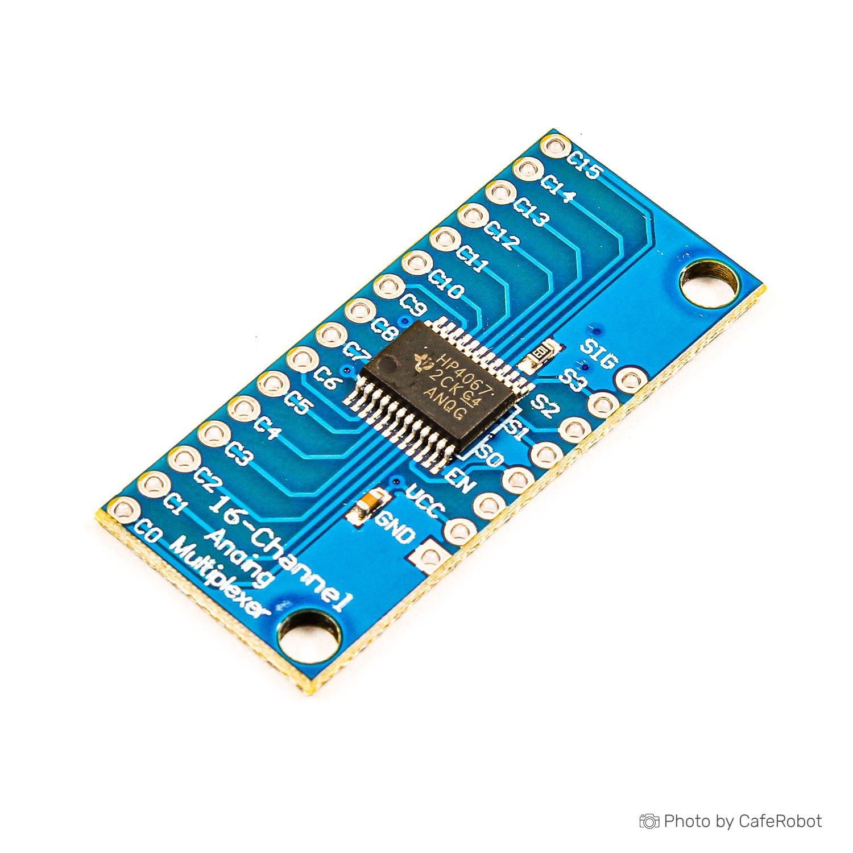

که در این پروژه قصد داریم تنها با استفاده از تعدادی مالتی پلکسر 4 به 1 (با 2 سلکتور) یک مالتی پلکسر 16 به 1 با 4 سلکتور طراحی و پیاده سازی کنیم.

که مدار طراحی شده 16 ورودی و تنها 1 خروجی خواهد داشت. همچنین از 4 سلکتور نیز برای انتخاب ورودی مورد نظر استفاده میشود.

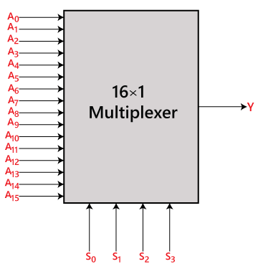

**برای طراحی مالتی پلکسر 16 به 1 با 4 سلکتور، ابتدا 4 مالتی پلکسر 4 به 1 را کنار هم قرار میدهیم سپس خروجی حاصله را به یک مالتی پلکسر 4 به 1 دیگر میدهیم**

پیاده سازی مالتی پلکسر 4 به 1 (با 2 سلکتور):

جدول صحت:

|  |  |  |  |  |  |  |
| --- | --- | --- | --- | --- | --- | --- |
| Y | D3 | D2 | D1 | D0 | S1 | S0 |
| 0 | x | x | x | 0 | 0 | 0 |
| 1 | x | x | x | 1 | 0 | 0 |
| 0 | x | x | 0 | x | 1 | 0 |
| 1 | x | x | 1 | x | 1 | 0 |
| 0 | x | 0 | x | x | 0 | 1 |
| 1 | x | 1 | x | x | 0 | 1 |
| 0 | 0 | x | x | x | 1 | 1 |
| 1 | 1 | x | x | x | 1 | 1 |

Y = S0’ S1’ D0 + S0’ S1 D1 + S0 S1’ D2 + S0 S1 D3

با توجه به عبارت به دست آمده برای پیاده سازی مالتی پلکسر پیاده سازی مالتی پلکسر 4 به 1 (با 2 سلکتور) از **4 گیتAND 2 گیت NOT** و **1 گیت OR** استفاده میشود.

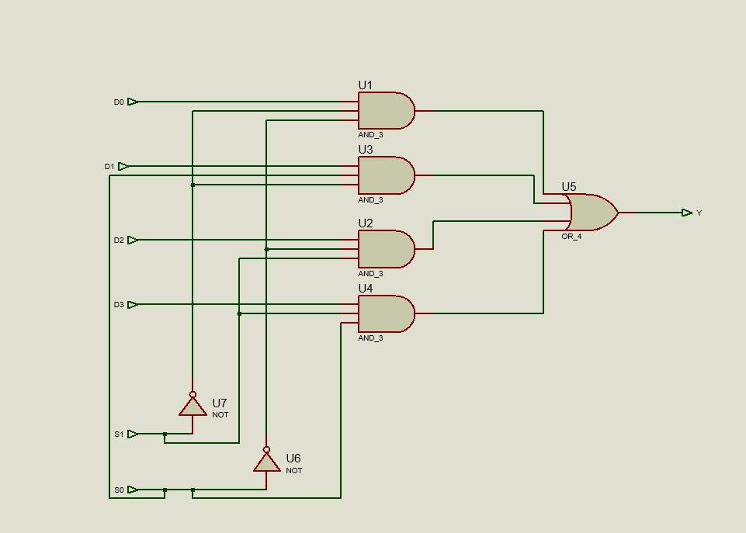

شکل 1 نحوه پیاده سازی مالتی پلکسر 4 به 1 با 2 سلکتور

5 ALU طراحی میکنیم که در هر یک از آن ها یک مالتی پلکسر 4 به 1 با 2 سلکتور همانند شکل بالا پیاده سازی شده است:

پیاده سازی مالتی پلکسر 16 به 1 (با 4 سلکتور):

برای پیاده سازی مالتی پلکسر16 به 1 (با 4 سلکتور) ابتدا باید خروجی 4 مالتی پلکسر 4 به 1 (که پیاده سازی آن را در صفحات قبل مرور کردیم (شکل 1)) را به عنوان ورودی به یک مالتی پلکسر 4 به 1 دیگر وصل کنیم. سپس دو ورودی دیگر را به عنوان سلکتور به مالتی پلکسر ذکر شده وصل میکنیم.

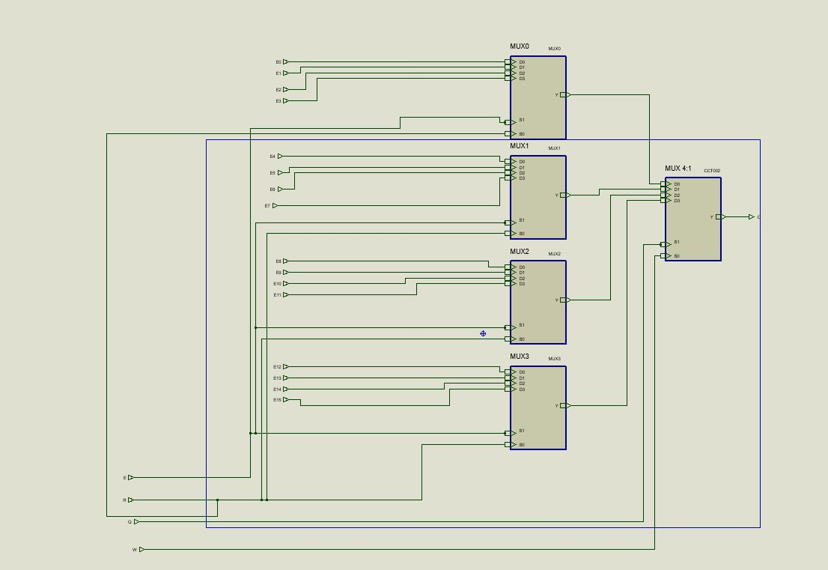

حال که طراحی مالتی پلکسر 16به 1 تمام شده است کل مدار طراحی شده را در یکALU دیگر قرار می دهیم. در نهایت یک مالتی پلکسر 16 به 1 با 4 سلکتور داریم که آن را در شکل زیر مشاهده میکنیم:

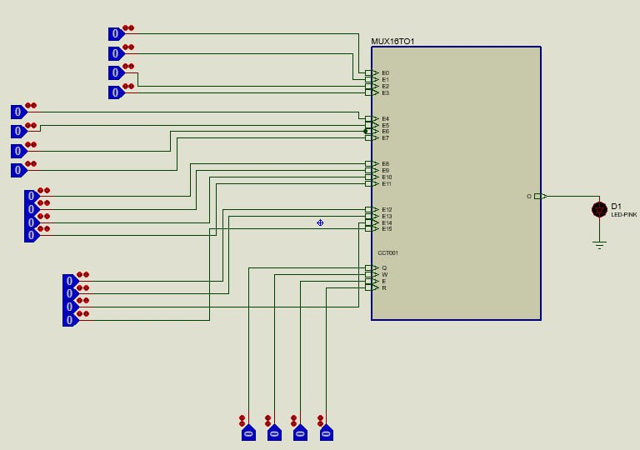

تست:

همانطور که در تصویر زیر مشاهده میشود برای تست و آزمایش مدار طراحی شده به تمامی سلکتور ها مقدار یک می دهیم در نتیجه باید مقدار ورودی E15 را در خروجی ببینیم.

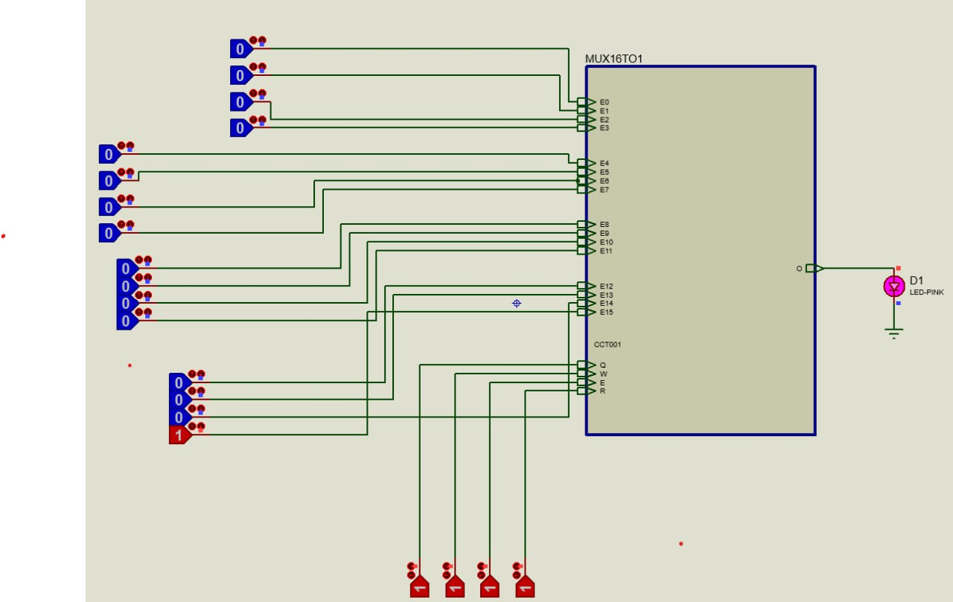

چون مقدار ورودی E15 یک میباشد در نتیجه LED روشن میشود

نتیجه گیری:

مالتی پلکسر مداریست که 2 به توان n ورودی و فقط یک خروجی دارد و با استفاده از گیت های منطقی ساده پیاده سازی میشود

همانطور که مشاهده شد **ابتدا با استفاده از گیت های منطقی ساده یک مالتی پلکسر چهار به یک با دو سلکتور را پیاده سازی کردیم سپس با استفاده از 4 مالتی پلکسر چهار به یک که پیش تر طراحی کردیم و همچنین یک مالتی پلکسر چهار به یک دیگر که همانند همان 4 تای گفته شده میباشد یک مالتی پلکسر شانزده به یک با چهار سلکتور پیاده سازی کردیم**